报告信息公开简报表
第 页 共 页
用人（建设）单位情况 | 名称 | 昆明腾洋光学仪器有限公司
用人（建设）单位情况 | 地理位置 | 云南省昆明市高新区昌源中路M1-1-6
用人（建设）单位情况 | 联系人 | 李含露
报告名称 |  | 昆明腾洋光学仪器有限公司职业病危害现状评价报告书
报告编号 |  | YNJQ/BG-4-2025-029
职业卫生技术服务  类型 |  | 职业病危害预评价□ 职业病危害控制效果评价□  职业病危害因素检测□ 职业病危害现状评价☑
技术服务项目组人员 | 项目负责人 |  | 杨德燕
技术服务项目组人员 | 现场  调查 | 专业人员 | 杨德燕、魏荣
技术服务项目组人员 | 现场  调查 | 时间 | 2025-4-3
技术服务项目组人员 | 现场采样/检测 | 专业人员 | 杨德燕、熊国谱
技术服务项目组人员 | 现场采样/检测 | 时间 | 2025-4-27-2025-4-29
技术服务项目组人员 | 实验室检验分析人 |  | 郗美、周美荣
技术服务项目组人员 | 检测/评价报告编制人 |  | 杨德燕
用人（建设）单位陪同人 |  |  | 李含露
现场调查、现场采样/检测等图像影像 | 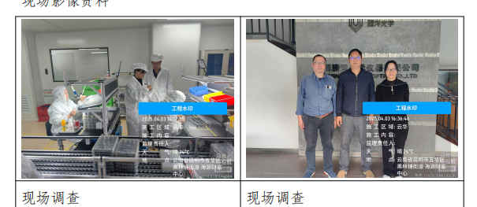
注：出具职业卫生技术服务报告之日起20个工作日内在“http://www.ynzyjk.com/”完成公示。

